Estimado José María Luzón

Gracias por su respuesta!

1. De acuerdo con sus requisitos, por favor véase las especificaciones y la cotización:

Modelo | VCR30 | VCR30
Dimensión (L*P*A) | 4.0 x 3.0 x 2.5 m
Volumen | 30 m³
Capacidad de almacenamiento sugerido | 7 tons
Rango de temperatura | 0 ~ -5 ℃ para almacenamiento de frutas & vegetables (ajustable) | -18 ~ -20 ℃ para almacenamiento de carne & naruscis (ajustable)
Fuente de alimentación | 220V, 60 Hz, monofásico | 220V, 60 Hz, trifásico
Compresor | 2 * 1.5 hp  Compresor de Aspera de Italia | 2 hp  Compresor de Bitzer de Alemania
Tamaño de puerta | 1 puerta abatible (0.9 x 1.8 m)
Material de panel aislado | Placa de acero de color de doble lado intercalada con poliuretano
Espesor del panel de cámara aislada | 100 mm | 150 mm
Densidad del panel de cámara aislada | 42 kg / m³
Precio FOB

2. La cámara frigorífica consiste principalmente en 4 partes, panel de cámara aislada prefabricada, unidad de compresor, enfriador de aire y caja de control eléctrico.
Quería compartir nuestro video en Youtube de cómo ensamblar la cámara frigorífica cuando la reciba, espero que le guste: https://www.youtube.com/watch?v=zhmQqoq2eVU

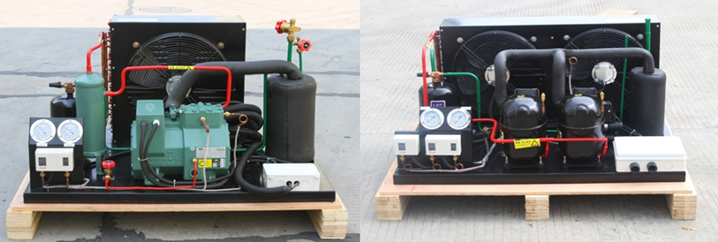
Unidad de compresor de Bitzer de Alemania Compresor de Aspera de Italia
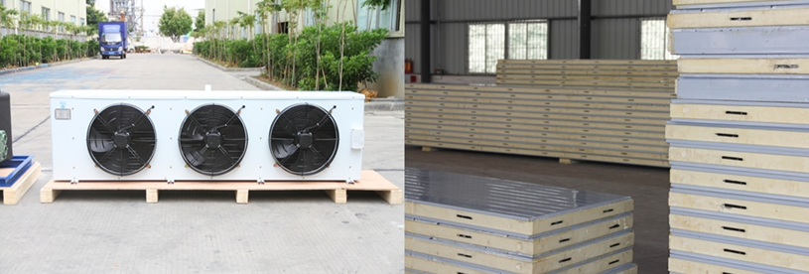
Enfriador de aire Paneles aislados

*Sr. Luzón, si nuestros productos de cámara frigorífica cumplen con su demanda?

Espero su respuesta.
Gracias

Saludos,
Jamko Ye (Gerente de ventas)

